Innlämningsuppgift 3


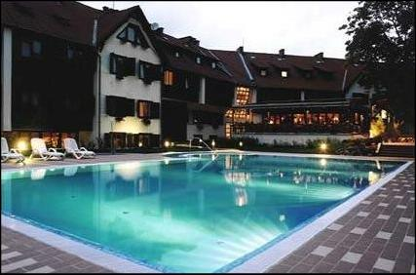

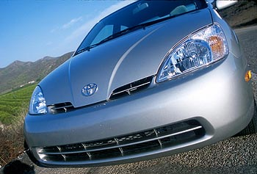

Roman Mikulec E02
Adnan Prlja E02
Denis Anusic E02
Pumpdrift

1. Effektbehov

Effektbehov kan beräknas med följande ekvation:

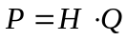

P är effekt [W=J/s=Nm/s], H är tryck [N/m²] och Q är flöde [m³/s]

Vi kan i diagrammet avläsa tre olika fall:

Effektbehovet för pumpen i normaldrift:

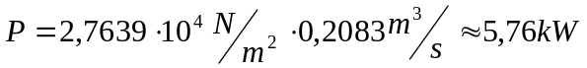

Lösning 1: Effektbehovet för pumpen med strypning:

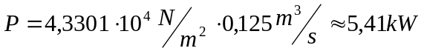

Lösning 2: Effektbehovet för pumpen med frekvensomvandlare:

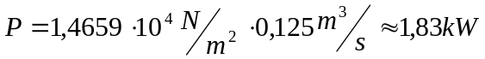

2. Nätström

För att beräkna nätström, både 1-fasig och 3-fasig använder vi följande ekvationer:

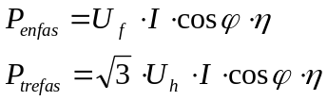

Vi har 400/230 V, 50 Hz 3-fasnät, effektfaktor cos(φ) = 0,95 och verkningsgrad = 0,9.

Nätström för pumpen i normaldrift:

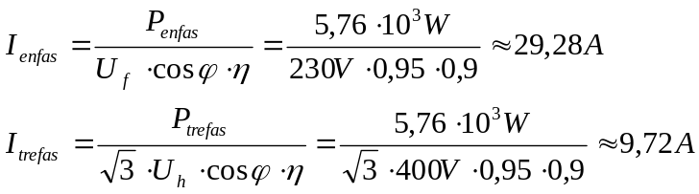

Nätström för pumpen med strypning:

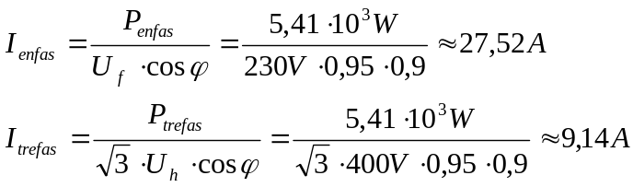

Nätström för pumpen med frekvensomvandlare:

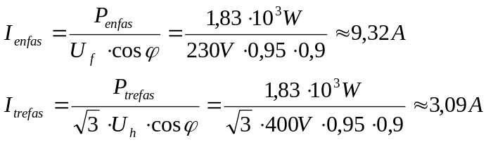

Vi kan här se tydligt hur mycket ström vi sparar om vi använder oss av en frekvensomvandlare istället för att strypa flödet.

3. Kostnadsbesparing

Vi vill beräkna kostnadsbesparingen och antar då följande:
Då bassängen är öppen för allmänheten kan vi varken strypa flödet eller reducera pumphastigheten utan kan endast göras nattetid som enligt våra uppgifter är 10 h/dygn
Drifttiden för de två lösningarna på 10 år = 10 * 365 * 10 = 36500 h
Resten av tiden arbetar pumpen i normaldrift = 14 * 365 * 10 = 51100 h

Kostnad med strypning:

Kostnad med frekvensomvandlare:

Kostnadsbesparing med frekvensomvandlare jämfört med strypning är: 104543 SEK

4. Frekvensomvandlaren

En frekvensomvandlare kostar grovt sett 1000 SEK/kW och pumpen är 5,76 kW så vi kan se att frekvensomvandlaren kommer att kosta 5760 SEK.
Men vi ser att vi redan har sparat in 104543 SEK på 10 år så frekvensomvandlaren blir ett självklart val.

Husuppvärmning

1. Regulatorval

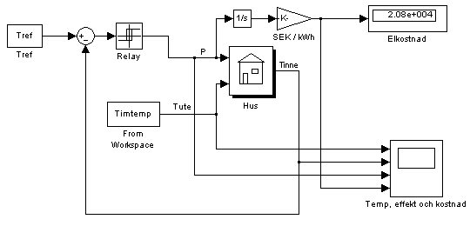

Vi har valt att använda en vanlig on/off regulator som har utsignalen Pt då temperaturen inne i huset ligger utanför intervallet dt. Den ger noll ut då temperaturen ligger inom den tillåtna gränsen. Skillnaden mellan referenstemperaturen och temperaturen inne i huset mäts och på så sätt vet regulatorn när den skall slås på eller av.

2. Uppvärmningskostnad

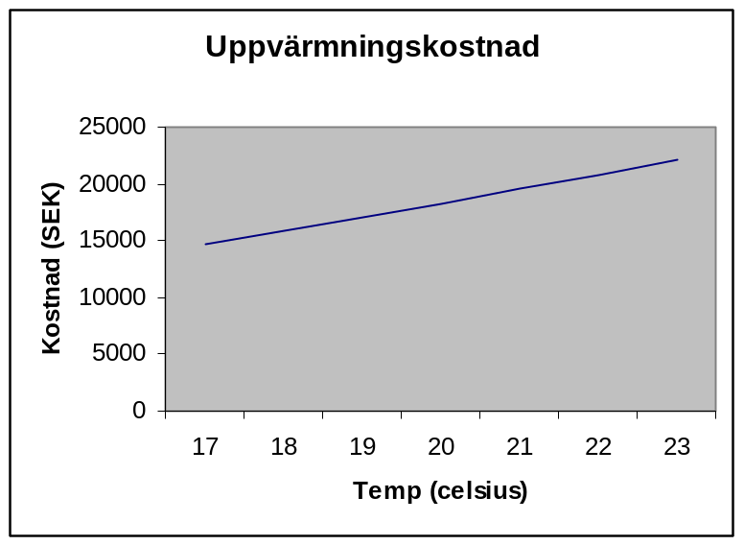

Här ser vi grafen då vi plottar kostnaden mot referensvärdet på temperaturen i huset.

3. Tidskonstant

Den termiska modellens tidskonstant kan beräknas med följande ekvation:
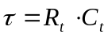
R_{t} [K/W] är termiska resistansen och C_{t} [Ws/K] är termiska kapacitansen

Om R_{t} ökar, det vill säga huset blir bättre isolerat, kommer avkylningen av huset att ske långsammare. En ökning av C_{t} innebär en större förmåga att lagra värme vilket resulterar i att avkylningsprocessen blir ännu långsammare. Periodtiden blir längre ju större termisk resistans och lagringsförmåga vi har.

4. Timmedelvärdet

Först inför vi blocket ”Transport Delay” för att förskjuta signalen enligt blockschemat nedan. Signalen skulle förskjutas en timme = 3600 s.

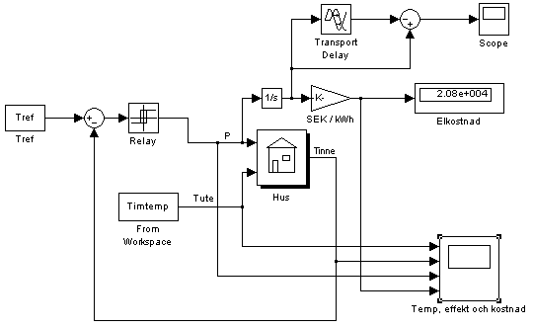

Nedan finns den graf vi fick på ”Scopet”. Vi ser här att mest effekt förbrukas under början av året, vilket beror på att utetemperaturen då är som lägst.
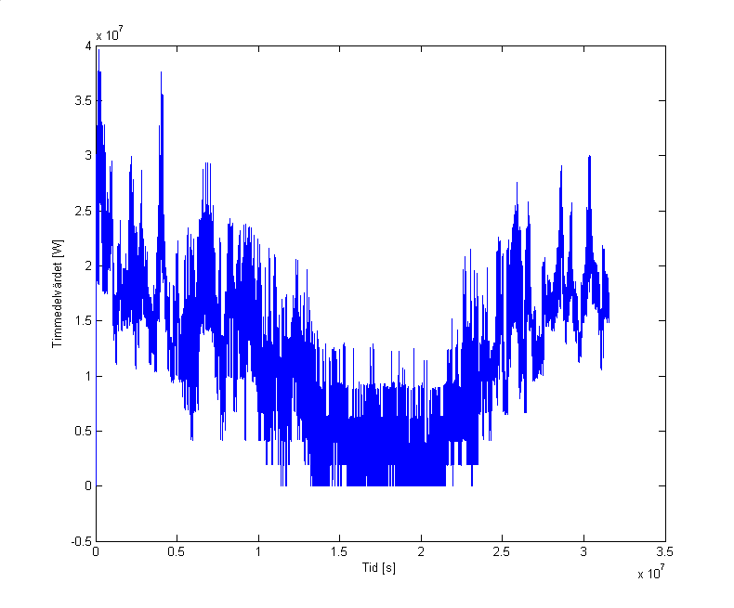

Timmedelvärdet är som högst ca 4,0·10⁷ J/h som är lika med ca 11,1 kW.
Om vi antar att alla 4 spisplattor tar upp 4 kW så har vi en tidpunkt där den sammanlagda effekten är 15,1 kW. Nätspänningen är 400/230 V och vi antar att cos(φ)=1.

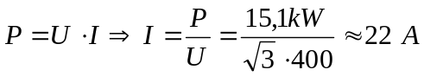

Under Nyårsfirandet finns en risk att säkringen går när man lagar mat på alla spisplattor samtidigt som vi använder en hög effekt till uppvärmning.

5. Högre Rt

Om vi tilläggsisolerar huset så att den termiska resistansen blir 50 % högre så blir årskostnaden 16480 SEK. Utan den extra isoleringen blir kostnaden 24740 SEK.
Besparingen blir alltså 8260 SEK/år vid referenstemperaturen 25ºC.

Elmaskiner i hybridfordon

1. Ren bensinbil som referens

a)
Följande mätningar gjordes med körcykeln US06. Tyngdpunkten ligger ungefär i Varvtal (X) = 4000-4500 rpm och Vridmoment (Y) = 50-100 Nm. Vi ser att vi ligger ganska nära den optimala verkningsgraden. De optimala arbetspunkterna plottas i nedanstående graf:

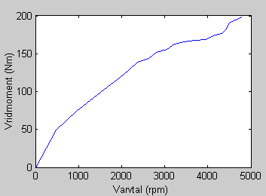

b)
Automatlådan i programmet efterliknar inte enligt vår uppfattning av vanliga förare.
Eftersom programmet är gjort att köra på 2 växlar lägre än vanligt så känner man inte igen sig som förare. Speciellt vid högre farter brukar man inte växla ned så mycket som växellådan i vårt program gjorde. Däremot vid lägre farter stämmer det mycket väl med en vanlig förares körning.

c)
US06:
Bränsleenergi: 7,976·10⁷ Ws
Friktionsenergi (Transportarbete): -1,052·10⁷ Ws
η = 0.132 = 13,2 %

ECE15
Bränsleenergi: 2,877·10⁷ Ws
Friktionsenergi/Transportarbete: -2,469·10⁶ Ws
η = 0.086 = 8,6 %

Det står i uppgiften att en Otto motor kan ha högst 30 % verkningsgrad. Vi anser att det är simuleringens växellåda som orsakar de låga verkningsgrader som vi ser ovan.
Växellådan är ju inte optimal i denna modell.

2. Hybridbil

a)
Vi ser att förbränningsmotorns arbetstyngdpunkt har förskjutits till vänster och uppåt genom hybridiseringen av fordonet. Arbetspunkten ligger nu närmare den optimala verkningsgraden.

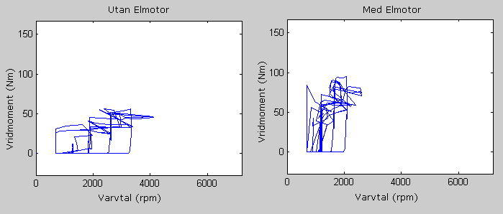

b)
Det största vridmomentet som elmaskinen använder sig av får vi ur grafen:
”EM Actual and Reference Torque [Nm]”

US06: 200Nm
ECE15: 200 Nm

c)
Den största effekten som elmaskinen omvandlar:
US06: 3·10⁴ W = 30 kW
ECE15: 3·10⁴ W = 30 kW

d)
Det största varvtalet som elmaskinen går med:
US06: 7700 rpm
ECE15: 2600 rpm

e)
Effekt kan skrivas som: 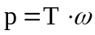 där T står för vridmoment och ω för varvtal.
Eftersom max varvtal och max vridmoment inte inträffar vid samma tidpunkt så kan vi inte anta att den maximala effekten kan beräknas som produkten av maximala varvtalet och maximala vridmomentet.

3

a)
Nominala spänningen är 400 V och vi antar att kraftelektroniska omvandlaren är en 4-kvadrant modulator och att växelspänningen som vi får ut har amplitud 400 V.
Vi antar dessutom att cos(φ) = 1.

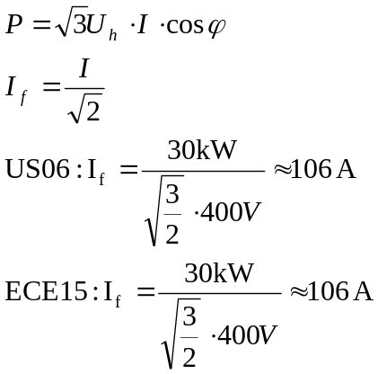
b)
Vi har ekvationen:
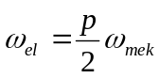
där p är maskinens poltal.
I vårt fall är maskinen 6-polig, dvs. p=6.
Vi beräknar då ω_{el} för körcykeln US06: ω_{el} = 6/2·806 = 2418 rad/s
På samma sätt beräknas ω_{el} för körcykeln ECE15: ω_{el} = 6/2·274 = 822 rad/s

4
Vi antar att en hybrid bil väger 1730 kg och att energitätheten är 0,1 kWh/kg.
Vi bromsar bilen från 110 km/h till stillastående och retardationsenergin som laddar batteriet motsvarar ¼ av batteriets kapacitet.
Retardationsenergin kan vi beräkna med följande ekvation:
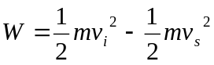
W är retardationsenergin [J], m är massan [kg], v_{i} är initial värdet av hastigheten [m/s] och v_{s} är slutvärdet som är noll.

Hela batteriet tar 4·0,224 kWh = 0,897 kWh.
Då beräknas tyngden av batteriet till:

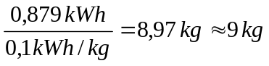
5

a)
Efter att vi testat de båda körcyklarna ser vi att ICE-motorn endast arbetar i den hårdare körcykeln. Men motorn är på i båda fallen eftersom den är beredd att ge kraft om elmotorn inte räcker till.

b)
För att klara hela körningen på endast batteri behöver vi olika storlek på batterierna.
Körcykeln ECE15 kräver ca 3,46 kWh:s batteri.
Körcykeln US06 kräver ca 11,2 kWh:s batteri.

c)
Med hjälp av data från hemsidan kan vi beräkna vikten på de batterier vi behöver.

3,46 kWh:s batteri. = 27 kg
11,2 kWh:s batteri. = 86 kg

d)
Om vi igen tittar på informationen på hemsidan kan vi avläsa Specific Power (W/kg) till 550 W/kg.

För batteriet som väger 27 kg är den maximala effekten = 27 · 550 = 14,9 kW.
För batteriet som väger 86 kg är den maximala effekten = 86 · 550 = 47,3 kW.

Det betyder att det mindre batteriets maximala effekt inte räcker till.

6

a)
Om hälften av Sveriges bilar blir Plug-in Hybridbilar så måste vi ändå försörja den andra halvan med Bensin och Diesel vilket motsvarar 40,5 TWh.
Om vi uppskattar förbränningsmotorns verkningsgrad till 15 % så behöver vi 40,5 · 0,15 = 6,075 TWh nyttig energi för att driva bilarna. Av den behövda energin produceras 10% (0,6075 TWh) i förbränningsmotorn och 90% (5,4675 TWh) i elmotorn.

0,6075 TWh nyttig energi i förbränningsmotorn motsvarar 4,05 TWh tillförd energi.
5,4675 TWh nyttig energi i elmotorn motsvarar 6,83 TWh tillförd energi.

Den totala förbrukningen av Bensin och Diesel blir nu 40,5 + 4,05 = 44,55 TWh det vill säga en minskning med 36,45 TWh = 45%.

b)
Sverige måste öka sin elproduktion med 6,83 TWh som motsvaras av elmotorernas energiförbrukning.

